AANVRAAGFORMULIER

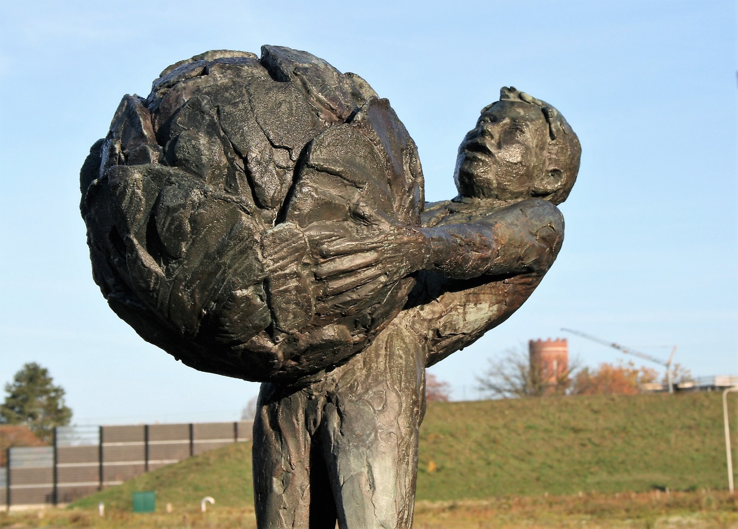

Wilt u een aanvraag doen voor een buurtinitiatief?
Vul dan dit formulier in. Met het indienen van dit formulier gaat u akkoord met verwerking van alle gegevens.
U kunt het formulier inleveren bij:
Impuls
Locatie Willemien
Wilhelminastraat 5
7571 CE Oldenzaal
Of per mail: buurtinitiatief@impuls-oldenzaal.nl

Aanvragers
Wie is de contactpersoon? En wie zijn de vijf andere buurtbewoners
(van vijf andere adressen) die het project ondersteunen?
Naam contactpersoon
Adres en postcode
Telefoonnummer
Emailadres
Naam buurtbewoner
Adres en postcode
Telefoonnummer
Emailadres
Handtekening
Naam buurtbewoner
Adres en postcode
Telefoonnummer
Emailadres
Handtekening
Naam buurtbewoner
Adres en postcode
Telefoonnummer
Emailadres
Handtekening
Naam buurtbewoner

Adres en postcode
Telefoonnummer
Emailadres
Handtekening

Naam buurtbewoner

Adres en postcode
Telefoonnummer
Emailadres
Handtekening

Wat wilt u gaan doen in uw buurt? Lees daarbij goed de voorwaarden waaraan uw aanvraag moet voldoen!
Hoeveel buren helpen er actief mee? En voor hoeveel buurtbewoners is de activiteit bedoeld?
Actieve bewoners:

Aantal bewoners voor wie u aan de slag gaat:

Waar hebt u hulp bij nodig van Impuls?
Op financieel gebied: | Op gebied van tips en advies:
Wat is uw begroting? Dit hoeft alleen ingevuld worden wanneer u ook een financiële aanvraag doet.
Wat? | Kosten €

Datum en plaats:
Naam contactpersoon:

Handtekening contactpersoon:

